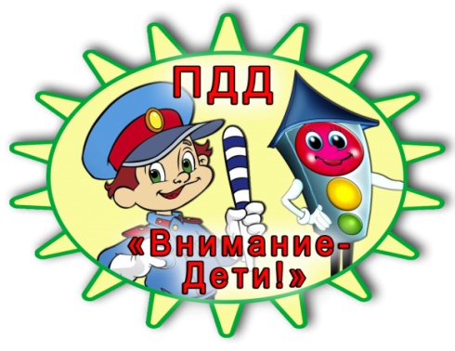
Консультация для родителей
«Правила езды ребенка на велосипеде»
Все дети любят ездить на велосипеде, и лишь немногие родители объясняют своим малышам, как ездить по городу на велосипеде, не мешая другим людям и не создавая опасных ситуаций для пешеходов и автомобилистов. От соблюдения правил дорожного движения зависит безопасность всех его участников.
Самым маленьким велосипедистам нужно передвигаться только по тротуарам и велосипедным дорожкам, и только в сопровождении взрослых. Выезд на дорогу и самостоятельные поездки разрешены детям возрастом старше 14 лет. Малышей, которые только осваивают двухколесный транспорт, следует приучить ехать только рядом с родителями, не отъезжая дальше, чем на несколько метров, не выезжая за пределы тротуара, а так же научить их пользоваться тормозами и останавливать движение. Кроме того, ребенок, самостоятельно ездящий на велосипеде, должен уметь хоть немного маневрировать, чтобы объезжать людей и препятствия на дороге. Ребенок на транспорте должен уметь снижать скорость и входить в поворот, и знать, что пересекать проезжую часть можно только по пешеходному переходу, ведя велосипед рядом.
Что обязан делать ребенок на велосипеде для собственной безопасности:
- ездить только по велосипедным дорожкам, а если их нет – по тротуарам, не выезжая на территорию проезжей части и не мешая передвижению других участников дорожного движения;
- надевать шлем, а если ребенок катается в темное время суток или в условиях недостаточной видимости – одежду со светоотражателями. Кроме того, светоотражатели должны быть и на средстве передвижения;
- держать дистанцию и уметь маневрировать в процессе езды.
При езде на велосипеде детям категорически запрещается:
- ездить без шлема;
- ездить на неисправном транспортном средстве;
- возить пассажиров на багажнике или на раме;
- ездить против потока;
- ездить на велосипеде без рук, или держать транспортное средство одной рукой, или убрав ноги с педалей;
- связывать и буксировать несколько велосипедов в одну систему.

Иногда лишняя минута, потраченная на проверку железного коня, и надетый шлем и еще раз повторенные правила сохранят здоровье и жизнь.

Помните! Несоблюдение простых правил безопасности подвергает жизнь ребенка опасности.

